Министерство образования и науки Российской Федерации
Федеральное государственное бюджетное образовательное учреждение
высшего профессионального образования
Владимирский государственный университет
имени Александра Григорьевича и Николая Григорьевича Столетовых

Кафедра литейных процессов и конструкционных материалов

МЕТОДИЧЕСКИЕ УКАЗАНИЯ
К ЛАБОРАТОРНЫМ РАБОТАМ ПО ДИСЦИПЛИНЕ
«МАТЕРИАЛОВЕДЕНИЕ. ТЕХНОЛОГИЯ КОНСТРУКЦИОННЫХ МАТЕРИАЛОВ»
для специальности190600 – «Эксплуатация транспортно-технологических машин и комплексов»
( бакалавриат)

Составитель
Н.А. ЕЛГАЕВ

Владимир 2012

УДК 669.01(076.5)

Рецензент
Кандидат технических наук, доцент
Владимирского государственного университета
им. А.Г. и Н.Г. Столетовых
Е.Н. Петухов

Елгаев Н.А.
Методические указания к лабораторным работам по дисциплине «Материаловедение. Технология конструкционных материалов» / Владим. гос. ун-т им. А.Г. и Н.Г. Столетовых; сост. Н.А.Елгаев, Владимир,
2012. – 51 с.

Методические указания составлены в соответствии с рабочей программой дисциплины «Материаловедение. Технология конструкционных материалов» и рассчитаны на бакалавров, обучающихся по направлению 190600 – «Эксплуатация транспортно-технологических машин и комплексов». Служат руководством к проведению лабораторных работ и направлены на формирование основных профессиональных компетенций, отвечающих требованиям ФГОС-3 по направлению подготовки 190600 – «Эксплуатация транспортно-технологических машин и комплексов» к результатам освоения ООП ВПО.

Табл. 6. Ил.8

УДК 669.01(076.5)
© Владимирский государственный
университет им. А.Г. и Н.Г. Столетовых, 2012

ОГЛАВЛЕНИЕ

Предисловие…………………………………………………………………4

Общие положения…………………………………………………………..4

Работа №1. Методы измерения твердости ……………………………… 6

Работа №2. Микроструктурный анализ металлов и сплавов……………10

Работа №3. Микроструктурный анализ цветных сплавов………………13

Работа №4. Термическая обработка углеродистых сталей……………...18

Работа №5. Технология производства отливок в разовых
песчано-глинистых формах …………………………………23

Работа №6. Выбор способа сварки ……………………………………….27

Работа №7. Обработка на токарных станках……………………………..42

Работа №8. Обработка на вертикально-сверлильном станке …………..45

Литература …………………………………………………………………51

ПРЕДИСЛОВИЕ

На современном этапе развития литейно-металлургического комплекса предъявляются постоянно возрастающие требования к уровню профессиональной подготовленности специалистов, работающих в этой сфере. Это связано с интенсификацией и усложнением технологических процессов металлургического производства, что обусловлено ростом требований к качеству производимой продукции.
Для понимания и анализа литейных и металлургических процессов необходимо знание научных основ выбора материала с учетом его состава, структуры, термической обработки и достигаемых при этом эксплуатационных и технологических свойств, необходимых для машиностроения; современных способов производства важнейших металлов, строения и свойств конструкционных материалов, технологических методов формообразования и формоизменения заготовок и деталей.
При составлении пособия внимание было уделено прикладным задачам, представляющим интерес при анализе литейных и металлургических процессов. Пособие включает восемь работ, затрагивающих вопросы научного выбора материала деталей машин, отвечающего эксплуатационным, технологическим и экономическим показателям.
При подготовке настоящих методических указаний использован опыт преподавания профильных дисциплин на кафедре «Литейные процессы и конструкционные материалы» ВлГУ, в первую очередь материалы, изложенные в лабораторных практикумах по материаловедению и технологии конструкционных материалов авторов Л.В.Картоновой, А.В.Костина, В.Б.Цветаевой и др.

ОБЩИЕ ПОЛОЖЕНИЯ
Настоящее пособие подготовлено в рамках программы дисциплины «Материаловедение. Технология конструкционных материалов», составленной с учетом требований федерального государственного образовательного стандарта третьего поколения по направлению подготовки 190600 «Эксплуатация транспортно-технологических машин и комплексов». Учебная дисциплина «Материаловедение. Технология конструкционных материалов» входит в состав профессионального цикла образовательной программы подготовки бакалавров по направлению 190600 «Эксплуатация транспортно-технологических машин и комплексов» и занимает одно из ведущих мест. Главной целью освоения дисциплины является обучение научным основам выбора материала с учетом его состава, структуры, термической обработки и достигающихся при этом эксплуатационных и технологических свойств, необходимых для машиностроения; в изучении научных основ современных способов производства важнейших металлов, строения и свойств конструкционных материалов, технологических методов формообразования и формоизменения заготовок и деталей.
Общая трудоемкость освоения дисциплины «Материаловедение. Технология конструкционных материалов» составляет 4 зачетные единицы (144 академических часов), из них 1 зачетная единица (36 часов) отводится на лабораторные занятия. Целью лабораторных занятий является закрепление теоретических представлений о свойствах металлов и сплавов, методах их обработки, а также формирование соответствующих общекультурных и профессиональных компетенций.
Итоговым результатом изучения дисциплины является формирование следующих общекультурных и профессиональных компетенций, отвечающих требованиям стандарта к результатам освоения основной образовательной программы высшего профессионального образования по направлению 190600 «Эксплуатация транспортно-технологических машин и комплексов»:

знать:
- основные группы и классы материалов, их свойства и области применения.
- физические, химические и физико-механические свойства чистых компонентов и основных сплавов (ОК-1, 5, 6, 11, ПК-1, 3, 4, 5, 9);
- основы металлургического производства черных и цветных металлов;
современное металлургическое производство, его структуру и продукцию;
исходные материалы для производства металлов и сплавов.(ОК-1, 4, 8, 13, ПК-13, 17);
- технологию получения чугуна в доменных печах; процессы производства стали в мартеновских и кислородно-конверторных печах, в электропечах;
процессы разливки стали, кристаллизации стали и затвердевание слитков в изложницах и при непрерывной разливке; макроструктуру слитков и пути повышения качества стали.(ОК-4, 6, 8,13, ПК-1, 4, 5, 9,13);
- характеристики литейного производства; элементы литейных форм. Основные свойства литейных сплавов и методы их улучшения. Особенности изготовления отливок в песчаных формах и специальными способами литья. Особенности изготовления отливок из различных сплавов.( ОК-4, 6, 8,13, ПК-1, 4, 5, 9,13,17);
- физико-механические основы обработки металлов; виды обработки металлов давлением. Прокатное производство. Ковка. Горячая и холодная штамповка. (ОК-4, 6, 8,13, ПК-1, 4, 5, 9,13,17);
- основы термообработки; влияние термической обработки на структуру и свойства материалов, виды термической обработки материалов.(ОК-4, 6, 8,13, ПК-1, 4, 5, 9,13);
уметь:
- осуществлять выбор материалов для изделий различного назначения с учетом эксплуатационных требований и охраны окружающей среды (ПК-12);
- разрабатывать режимы плавки, заливки, затвердевания (ОК-1, 3, 4, 6, ПК-1, 3, 5, 6);
- управлять процессом формирования микроструктур сплавов и макроструктур отливок (ОК-1, 3, 4, 6, ПК-1, 3, 5, 6);
- контролировать технологические процессы и получаемые свойства (ОК-1, 6, ПК-1, 3, 7);
- систематизировать и использовать научно-техническую информацию (ОК-1, 6, ПК-1, 3, 7);
- применять современные расчетные программы для решения технологических и исследовательских задач (ОК-1, 6, ПК-1, 3, 7);
владеть:
- способностью применения профессиональных знаний при освоении современных технологий получения высококачественных металлических изделий с требуемыми эксплуатационными свойствами (ОК-6, ПК-1, 3, 7);
- навыками технолога и исследователя (ОК-6, ПК-1, 3, 7).
Результаты выполненных практических работ оформляются в виде отчетов каждым студентом индивидуально. Рекомендации по содержанию
отчета приведены в каждой работе. В общем случае отчет должен содержать
цель работы, теоретическую часть, задание, расчетную часть, полученные
результаты и выводы по работе. Теоретическая часть включает общее
описание материала по рассматриваемой теме, подробное описание методик
и алгоритмов, применяемых для решения поставленной в работе задачи.
Расчетная часть содержит ход выполнения работы, перечень полученных
результатов с необходимыми комментариями и промежуточными выводами,
а также таблицы, графики, рисунки и т.д. На основе результатов, полученных
в расчетной части, делаются общие выводы по работе.
В конце каждой работы приведен перечень пособий и монографий,
изучение которых позволит более глубоко усвоить материал.

Лабораторная работа N 1
МЕТОДЫ ИЗМЕРЕНИЯ ТВЕРДОСТИ

Цель работы: получить представление о твердости и методах ее измере-
ния, научиться измерять твердость наиболее распространенными методами:
Бринелля, Роквелла, Виккерса.
Задания
1. Ознакомиться с методами измерения твердости по Бринеллю, Рок-
веллу, Виккерсу, микротвердости.
2. Ознакомиться с устройством приборов и научиться измерять на них
твердость.
3. Заполнить таблицу, построить график.
4. Ответить на контрольные вопросы.
5. Составить отчет.
Общие положения
Под твердостью понимают свойство поверхностного слоя материала
сопротивляться упругой и пластической деформации или разрушению при
местных контактных воздействиях со стороны другого, более твердого те-
ла (индентора) определенной формы и размера. Индентор – тело правиль-
ной геометрической формы (шар, конус, трех- и четырехгранная пирамиды)
– изготовляется из прочных материалов: закаленной стали, твердого сплава
или алмаза.
Очень важно правильно подготовить поверхностный слой образца. Чем
меньше глубина вдавливания индентора, тем выше требуется чистота по-
верхности и тем более строго нужно следить, чтобы свойства поверхност-
ного слоя не изменились вследствие наклепа или разогрева при шлифова-
нии и полировке.
По характеру воздействия индентора на поверхность испытуемого ма-
териала различают:
- способ вдавливания, понимая под твердостью сопротивление вещест-
ва внедрению в него индентора (методы определения твердости по Бри-
неллю, Виккерсу, Роквеллу и др.);
- способ по отскоку наконечника – шарика, характеризует упругие
свойства вещества (метод Шора);
- способ царапания поверхности, характеризует сопротивление разру-
шению путем среза (метод Мооса).
Наиболее распространенными методами измерения твердости являются
методы Бринелля, Роквелла, Виккерса.

Метод Бринелля: в испытуемый металл под определенной постоянной
нагрузкой P вдавливается стальной закаленный шарик соответствующего
диаметра D. Шарик оставляет на испытуемой поверхности отпечаток –
лунку, размер которой зависит о твердости материала. Диаметр отпечатка
d измеряют бинокулярной лупой, имеющей шкалу с делениями с точно-
стью до сотых долей миллиметра. По формуле рассчитывают числа твер-
дости в зависимости от диаметра опечатка
2Р
НВ= --------------------
πD(D-√D²-d²)

Метод Бринелля не рекомендуется применять для сталей с твердо-
стью более 450 НВ, а для цветных металлов – более 200 НВ. Область
применения: определение твердости чугунов, пластичных сталей и цвет-
ных сплавов.
Метод Роквелла более универсален, так как позволяет испытывать ме-
таллы любой твердости, включая и твердые сплавы. Данный метод приме-
ним для определения твердости сравнительно тонких образцов. В качестве
наконечника используют алмазный конус с углом при вершине 1200
(шкала А и С) или стальной шарик диаметром 1,588 мм (шкала В).
Число твердости выражается формулой HRC (HRA) = 100 – e,
где е = (h - h0)/0,002 мм (0,002 мм – цена деления шкалы индикатора прибо-
ра для испытания твердости по Роквеллу; h0 – глубина вдавливания нако-
нечника под действием предварительной нагрузки, h – глубина вдавливания
наконечника под действием основной нагрузки).
Числа твердости при испытании определяются непосредственно отсче-
том по шкале индикатора. Шкала В (красная) – применяется для измере-
ния твердости пластичных и отожженных материалов, шкала С – для из-
мерения твердости закаленных сталей, шкала А – для измерения твердости
наиболее твердых материалов – твердых сплавов.
Метод Виккерса применяют при определении твердости поверхностных
слоев (цементируемых, азотированных) и образцов материалов различной
твердости в тонких сечениях. При измерении твердости в испытуемый ма-
териал вдавливается под нагрузкой Р четырехгранная алмазная пирамида с
углом при вершине 136°.
Твердость по Виккерсу вычисляют по формуле, кгс/мм2:
P
HV =1.854 ---
d²
При определении твердости на приборе Виккерса измеряют длину диа-
гоналей d с помощью измерительного микроскопа и по таблице определяют
число твердости в зависимости от выбранной испытательной нагрузки.

Порядок выполнения работы
1. Измерить твердость на приборе Роквелла по шкале В образцов из раз-
личных марок углеродистых сталей и перевести ее в числа твердости по
Бринеллю (используя переводную таблицу). Результаты измерения занести
в табл. 1.1 рассчитать σВ углеродистых сталей по формуле
σВ = 0,36НВ.
Таблица 1.1
Марка стали | Содержание углерода С, % | HRB |  |  |  | HB,  кгс/мм2 | σв,  кгс/мм2
 |  | I | II | III | Сред.
Армкожелезо  20  30  45  60 | 0,02  0,20  0,30  0,45  0,60

2. Построить график зависимости предела прочности от содержания уг-
лерода в сталях.
3. Измерить твердость предложенных образцов по методу Бринелля и
определить их предел прочности. Результаты измерения занести в табл.1.2.

Таблица 1.2

Номер  образца | Диаметр  отпечатка,  d, мм | HB,  кгс/мм2 | σВ ,  кгс/мм2
Содержание отчета
1. Название, цель работы, задание.
2. Таблица с экспериментальными данными измерения твердости по Ро-
квеллу и переводу их в числа твердости по Бринеллю, результаты расчета
предела прочности углеродистых сталей.
3. График зависимости предела прочности от содержания углерода в
сталях. Выводы.
4. Данные по твердости образцов, измеренных методом Бринелля.
5. Ответ на контрольный вопрос.
6. Список использованной литературы.

Контрольные вопросы
1. Что понимают под твердостью?
2. Значение измерений твердости среди других способов определения
механических свойств металлов и сплавов. Связь между твердостью и дру-
гими свойствами металлов.
3. Статические и динамические принципы измерения твердости.
4. Метод измерения твердости по Бринеллю, область применения.
5. Условия и организация измерений твердости по Бринеллю.
6. Метод измерения твердости по Роквеллу, область применения.
7. Метод измерения твердости по Виккерсу, область применения.
8. Измерение микротвердости.
9. Метод измерения твердости у крупных изделий.
10. Метод измерения твердости шариков шарикоподшипников.
11. Принцип подобия при измерении твердости по Бринеллю, Роквеллу и
Виккерсу.

Лабораторная работа N 2
МИКРОСТРУКТУРНЫЙ АНАЛИЗ
МЕТАЛЛОВ И СПЛАВОВ
Цель работы: ознакомиться с микроструктурным методом анализа ме-
таллов и сплавов и изучить взаимосвязь между структурой и механически-
ми свойствами металлов и сплавов.
Задания
1. Используя литературу, ознакомиться с влиянием микроструктуры на
механические свойства металлов и сплавов.
2. Освоить методику приготовления микрошлифов.
3. Ознакомиться с устройством микроскопа МИМ-7, принципом его ра-
боты, зарисовать схему хода лучей.
4. Изучить под микроскопом и зарисовать поверхности образцов после
различных обработок. Определить увеличение микроскопа.
5. Измерить микроскопический объект при помощи окулярных и объектив-
ных микрометров.
6. Ответить на контрольные вопросы.
7. Составить отчет.
Общие положения
Под микроскопическим анализом (микроанализом) понимают изучение
строения металлов и сплавов с помощью металлографического микроскопа
при увеличении в 90-1500 раз.

Задачи микроанализа:
1) оценка формы и размеров кристаллических зерен металлов и сплавов;
2) определение формы и размеров неметаллических включений – суль-
фидов, оксидов и др.;
3) определение микропороков – микротрещин, раковин, пор и др.;
4) анализ изменения микроструктуры сплавов после термической, хими-
ко-термической обработки и обработки металлов давлением;
5) определение химического состава некоторых структурных состав-
ляющих по их характерной форме и окраске после применения избиратель-
ных травителей.
Для микроанализа из испытуемого материала вырезают образец и путем
ряда операций (шлифования, полирования, травления) доводят до такого со-
стояния, когда при рассмотрении его в металлографический микроскоп вы-
являют неметаллические включения, мелкие поры, графит в чугуне (после
шлифования и полирования) или микроструктуры (после шлифования, по-
лирования и травления).
Микроструктуру металлов и сплавов наблюдают в оптическом микро-
скопе МИМ-7, МИМ-8 и др. Практически увеличение микроскопа опреде-
ляется произведением увеличения окуляра на увеличение объектива.

Порядок выполнения работы
Первое и второе задания студенты выполняют при подготовке к работе.
Обратить внимание, что существенное влияние на свойства оказывают
форма и размер неметаллических включений, неоднородность структуры.
Третье задание выполняется под руководством преподавателя всей
группой.
Четвертое задание выполняется бригадами по 2–3 человека на металло-
графическом микроскопе МИМ-7. Каждая бригада получает комплект из 4
образцов сталей и чугунов:
1 – после шлифовки (сталь); 2 – после полировки (сталь); 3 – после по-
лировки (чугун); 4 – после полировки и правления (сталь).
Установить шлиф па предметный столик микроскопа, рассмотреть и за-
рисовать наблюдаемую поверхность после различных видов обработки (в
квадрате 40x40 мм), указать наличие и отсутствие неметаллических вклю-
чений и характер их распределения.
Определить увеличение микроскопа, используя характеристики: фо-
кусное расстояние, числовую апертуру объектива и увеличение окуляра.
При выполнении пятого задания необходимо сначала определить цену
деления окулярмикрометра:
1. Вставить окулярмикрометр и объектив.
2. На предметный столик поместить объектмикрометр таким образом,
чтобы шкала с делениями находилась над объективом.
3. Вращением макроскопического и микроскопического винтов навести
на фокус шкалу объектмикрометра.
4. Вращением окуляра совместить шкалу окулярмикрометра со шкалой
объектмикрометра.
5. Определить, в какое число делений окулярмикрометра укладывается
шкала объектмикрометра (сколько делений одной шкалы приходится на
другую).
6. Определить цену деления шкалы окулярмикрометра Цок по формуле
Цоб· Аоб
Цок = -------------- мм,
Аок

где Цоб = 0,01 мм – цена деления шкалы объектмикрометра;
Аоб – число совмещенных делений объектмикрометра;
Аок – число совмещенных делений окулярмикрометра.
Например, шкала объектмикрометра укладывается на 25 делениях шка-
лы окулярмикрометра.

Тогда
0,01 ·100
Цок = ---------- = 0,04мм
25
Для измерения микроскопических объектов необходимо:
1. Настроить микроскоп на измеряемый объект.
2. Совместить данный объект со шкалой окулярмикрометра.
3. Измерить микроскопический объект, т. е. определить, сколько деле-
ний шкалы окулярмикрометра занимает объект.
4. Определить величину измеряемого объекта, для чего полученное
число делений шкалы окулярмикрометра, которое занимает объект, умно-
жить на цену деления окулярмикрометра.
Например, объект занимает 6 делений шкалы окулярмикрометра.
Цена деления окулярмикрометра 0,04 мм. Величина измеряемого объекта
6 · 0,04 = 0,24 мм.
Содержание отчета
1. Название, цель работы, задание.
2. Оптическая схема микроскопа МИМ-7 со спецификацией основных
элементов схемы.
3. Микроструктуры шлифованного, полированного и травленых мик-
рошлифов стали и чугуна с необходимыми объяснениями, увеличение мик-
роскопа.
4. Результаты измерения микроскопических объектов.
5. Ответ на контрольный вопрос.
6. Список использованной литературы.

Контрольные вопросы
1. Задачи и область применения микроструктурного анализа.
2. Методика приготовления шлифов.
3. Принципиальная оптическая схема микроскопа МИМ-7.
4. Максимальное увеличение микроскопа. Разрешающая способность
микроскопа.
5. Что собой представляют границы зерен?
6. Оценка зерна в металлах и сплавах с помощью окуляра и объектив-
микрометра.
7. Влияние размеров зерна на механические свойства металлов и спла-
вов.

Лабораторная работа N 3
МИКРОСТРУКТУРНЫЙ АНАЛИЗ ЦВЕТНЫХ СПЛАВОВ

Цель работы: изучение микроструктуры и свойств цветных сплавов, ус-
тановление связи между структурой сплава и соответствующей диаграм-
мой.
Задания
1. Зарисовать диаграммы фазового равновесия следующих систем Cu-
Zn (до 50 % Zn), Cu-Sn (до 30 % Sn), Al-Si, Al-Cu.
28
2. Построить кривые охлаждения для четырех сплавов (состав зада-
ет преподаватель) указанных систем и описать процессы превращений, про-
исходящие в сплаве.
3. Провести под микроскопом анализ структуры следующих сплавов:
латуней (α ,α + β), оловянистой бронзы Бр05 (литье, отжиг), силумина
АЛ2 до и после модифицирования, титановых сплавов, баббита (Б83).
4. Ответить на контрольные вопросы.
5. Составить отчет.
Общие положения
Цветные сплавы широко используются в промышленности. Рассмотрим
структуру наиболее часто применяемых сплавов.
Сплавы меди. Медные сплавы разделяют на две группы: латуни – спла-
вы меди с цинком и бронзы – сплавы меди со всеми другими элементами.
Латуни – сплавы меди с цинком содержат не более 45 % цинка. Разли-
чают однофазные латуни α , содержащие до 39 % цинка (Л70, Л68, Л62), и
двухфазные (α + β), содержащие 39-45 % цинка (Л60, Л59, ЛЦ40Мц1.5)
(ГОСТ 15527-70, ГОСТ 17711-93).
Однофазные латуни состоят из зерен однофазного твердого α –раствора.
Они не упрочняются при термической обработке, так как при нагревании до
температуры плавления их структура не изменяется. Повысить прочность
однофазных латуней можно только при холодной деформации.
Неодинаковая окраска зерен под микроскопом возникает вследствие
анизотропии.
Латунь Л68 (68 % меди, остальное цинк) обладает высокой пластично-
стью, антикоррозионной стойкостью и используется чаше для изготовления
изделий прокаткой и штамповкой (проволока, листы, трубы и др.).
К двухфазным латуням (α + β) относятся сплавы, содержащие от
30–45 % цинка.
Латунь Л59. В структуре этой латуни, кроме α – фазы, присутствует
более твердая и хрупкая β '. Под микроскопом кристаллы β ' – фазы имеют
темную окраску (рис. 3.1, а).
При температуре выше 454 °С в двухфазных латунях присутствует фаза
β, которая отличается большей пластичностью. При 454 °С в фазе β про-
исходит процесс упорядочения, образуется β ', фаза имеет большую твер-
дость и очень низкую пластичность, что затрудняет обработку сплавов дав-
лением в холодном состоянии. Поэтому двухфазные латуни деформируют
при температуре существования фазы (рис. 3.1, б) α
Применяются сложные латуни, в которые для изменения механических и
химических свойств дополнительно вводят свинец, олово, кремний, алюми-
ний (свинец улучшает обрабатываемость резанием ЛС 59-1), олово по-
вышает коррозионную стойкость (ЛО 60-1), кремний и алюминий повы-
шают механические свойства (ЛК 80-3, ЛА77-2).
Бронзы – это сплавы меди с оловом, алюминием, кремнием, свинцом,
бериллием. Сплавы меди с оловом – оловянистые бронзы (Бр 010, 10 % Sn,
остальное – Сu) очень давно и широко применяются в промышленности
благодаря высокой коррозионной стойкости и антифрикционным свойст-
вам. Микроструктура литой оловянистой бронзы (рис. 3.1, в) состоит из не-
однородного твердого α –раствора (твердого раствора олова в меди) и эв-
тектоида α + Cu31Sn8. Темные участки неоднородного твердого α –
раствора богаты медью, светлые – оловом, в эвтектоиде, на светлом фоне
соединения Cu31Sn8 видны темные точечные включения α–фазы.
В последнее время оловянистые бронзы заменяются более дешевыми и
прочными алюминиевыми бронзами.
Алюминиевые бронзы содержат до 11% алюминия, для повышения ме-
ханических свойств в них добавляют железо и никель.
Бронзы, содержащие до 8% алюминия, – однофазные (БрА-7), состоят
из твердого раствора, при термической обработке не упрочняются, для уп-
рочнения проводят холодную деформацию.
В двухфазных бронзах, содержащих 9 – 11 % алюминия, в твердом со-
стоянии происходит эвтектоидное превращение (БрАЖН-10-4.4). После
отжига в структуре этих доэвтектоидных бронз видны светлые зерна твер-
дого раствора и участки пластинчатого эвтектоида ( α + γ2).
В отожженном состоянии бронзы очень пластичны. Для повышения
твердости проводят термическую обработку, которая состоит из закалки с
900 °С в воду и отпуска 650 °С. После закалки они имеют игольчатую
структуру, состоящую из зерен α и β твердых растворов. Алюминиевые
бронзы имеют хорошие механические и высокие антифрикционные свойст-
ва.
Сплавы на основе алюминия обладают малой прочностью. Для получе-
ния прочных сплавов их легируют различными элементами в количествах,
способствующих образованию двухфазной структуры (ГОСТ 1583-89,
ГОСТ 4784-74).
Типичными представителями деформируемых сплавов на алюминиевой
основе являются дюралюминий (ДI, Д16) и литейных – силумин АЛ2
(ГОСТ 4789-97).
Литая структура дюралюминия характеризуется наличием фазы α с рас-
положенными по ее границам кристаллами S–фазы и Аl2Сu. После закалки
из области α -твердого раствора от температуры 505 – 510 °С сплав приоб-
ретает однородную структуру. Процесс старения сплава Д1 (3,8 – 4,8 % Сu:
0,6 % Mg; 0,6 % Mn; < 0,7 % Si) приводит к выделению дисперсион-
ных частиц S-фазы и (Аl2Сu), невидимых под оптическим микроскопом.
Сплав Д1 обладает достаточной прочностью и пластичностью. Прокаткой
или штамповкой из него изготовляют листы, прутки, трубы и др.

Рис. 3.1. Микроструктуры (х 100):
а – литая латунь Л59 (α + β ); б – латунь (α + β) после
деформирования; в – литая бронза Бр05;
г – бронза после деформирования и рекристаллизации

Структура немодифицированного литого сплава алюминия с кремнием
(рис. 3.2, а) имеет грубое строение и состоит из крупных удлиненных кри-
сталлов кремнистой фазы β, расположенной на фоне α -фазы, богатой
алюминием. Сплав АЛ2 (10–13 % Si) того же состава, модифицированный
натрием при его выплавке, характеризуется структурой, состоящей из эв-
тектической смеси и обособившихся кристаллов твердого α -раствора (рис.
3.2, б).

а б

Рис. 3.2. Микроструктура алюминиевого сплава АЛ2, х 250:
а – литой немодифицированный: α -твердый раствор и
β -кремнистая фаза игольчатой формы; б – модифицированный:
⟨-твердый раствор и эвтектика тонкого строения
Сплав АЛ2 обладает коррозионной стойкостью и хорошими литейными
свойствами, применяется для литья (крышки, кожухи, барабаны и др.).
Антифрикционные сплавы (баббиты) применяются для заливки вклады-
шей подшипников. Они должны быть одновременно и твердыми для
уменьшения коэффициента трения, и мягкими, давая возможность вкла-
дышу прирабатываться к валу. Для этого им придают структуру, состоящую
из мягкой основной массы и твердых кристаллов (рис. 3.3). Подшипни-
ковые сплавы должны иметь, кроме того, не слишком низкую температуру
плавления, обладать хорошей теплостойкостью, а также не быть дорогими.
Наиболее высокими качествами обладает баббит марки Б83 (83 % Sn,
11 % Sb и 6 % Сu). Структура сплава состоит из темной пластичной
основы ⟨-фазы (твердого раствора сурьмы и меди в олове), светлых твер-
дых частиц крупных кубических кристаллов SnSb и мелких игл или звезд
кристаллов Cu6Sn5 (Cu3Sn).
Рис. 3.3. Микроструктура оловянистого баббита Б83:
⟨-твердый раствор темного фона, SnSb в виде крупных
кристаллов
Порядок выполнения работы
Первое задание студенты выполняют при подготовке к лабораторной
работе, при этом необходимо зарисовать соответствующую диаграмму со-
стояния.
При выполнении второго задания построить кривую охлаждения для
сплавов и указать все происходящие превращения. На основании этого
можно представить схему ожидаемой структуры данного сплава в стабиль-
ном состоянии.
Провести анализ структуры коллекции сплавов (в соответствии с треть-
им заданием) под микроскопом.
Описать структурные составляющие сплавов, указать марки сплавов, их
механические свойства и примерное назначение изучаемых сплавов.
Содержание отчета
1. Название, цель работы и задание.
2. Диаграммы состояния цветных сплавов.
3. Кривые охлаждения заданных сплавов с описанием превращений,
происходящих в сплавах при охлаждении.
4. Рисунки микроструктур с описанием структурных составляющих,
свойств и применения изучаемых сплавов.
5. Ответ на контрольный вопрос.
6. Список использованной литературы.

Контрольные вопросы
1. Каковы составы, структура, маркировка и применение латуней?
2. Каковы составы, структура, маркировка и применение бронз?
3. Какая термообработка проводится для бронз?
4. Какие алюминиевые сплавы применяются для изготовления отливок?
5. Как повышают прочность литейных алюминиевых сплавов?
6. Какие алюминиевые сплавы и по каким режимам упрочняются тер-
мообработкой?
7. Как классифицируются магниевые сплавы?
8. Каковы структура, свойства, маркировка и применение титановых
сплавов?
9. Какие сплавы применяются в качестве антифрикционных материа-
лов?

Лабораторная работа N 4

ТЕРМИЧЕСКАЯ ОБРАБОТКА УГЛЕРОДИСТЫХ СТАЛЕЙ

Цель работы: изучить влияние термической обработки (отжиг, нормали-
зация, закалка и отпуск) на твердость и структуру углеродистых сталей.
Задания
1. Выбрать по диаграмме Fe-Fe3C и обосновать температуру нагрева
под полную и неполную закалку сталей 45, У12 и нормализацию для ста-
ли 45.
2. Провести полную и неполную закалку сталей 45, У12 и нормализа-
цию стали 45.
3. Провести низкий и высокий отпуск закаленных образцов стали 45.
4. Ответить на контрольные вопросы.
5. Составить отчет.
Общие положения
Обработка металлов и сплавов, находящихся в твердом состоянии, путем
нагрева, выдержки и охлаждения называется термической обработкой (ТО).
Цель ТО состоит в получении заданных свойств сплава путем изменения
его структуры без изменения формы и состава.
Операциями термической обработки являются отжиг, нормализация, за-
калка и отпуск. Отжиг и нормализация – это чаще всего предварительная
ТО, заключается в подготовке структуры к последующим операциям ме-
ханической обработки, либо окончательной ТО.
Закалка с последующим отпуском являются наиболее распространен-
ным видом окончательной ТО для углеродистых сталей.
При закалке сталь нагревают до аустенитного или аустенитно-
карбидного состояния, выдерживают в течение времени, необходимого для
завершения фазовых превращений, и охлаждают со скоростью выше крити-
ческой для получения мартенситной структуры.
В зависимости от температуры нагрева различают полную и неполную
закалку. При полной закалке сталь нагревают до температур однофазной ау-
стенитной области (рис. 4.1) на 30 – 50 °С выше линии А3 и Аст. Полная за-
калка применяется только для доэвтектоидных сталей. Микроструктура по-
сле полной закалки этих сталей будет состоять из мелкоигольчатого мар-
тенсита и небольшого количества остаточного аустенита.
Микроструктура заэвтектоидных сталей после полной закалки со-
стоит из крупноигольчатого мартенсита и повышенного количества оста-
точного аустенита. Это объясняется тем, что нагрев этих сталей до
температур, на 30 – 50 °С превышающих линию Аст, приводит к сильно-
му росту зерна аустенита и увеличению содержания углерода в аустените
(за счет растворенного цементита). Большое зерно аустенита приводит к
получению крупноигольчатого мартенсита, а повышенное содержание
углерода в аустените – к получению большого процента остаточного ау-
стенита вследствие снижения температуры точек Мн и Мк.

Рис. 4.1. Участки диаграммы Fe-Fе3C
(нанесены температуры закалки и отпуска)

Наличие большого количества остаточного аустенита ведет к сниже-
нию твердости, крупное зерно – к снижению ударной вязкости, а отсутст-
вие включений цементита – к снижению износостойкости. Поэтому за-
эвтектоидные стали подвергают неполной закалке.
При неполной закалке заэвтектоидную сталь нагревают до темпера-
тур между линиями Аст и Аl, т. е. до двухфазного состояния аустенит
плюс цементит.
При последующем охлаждении аустенит превратится в мартенсит.
Цементит должен быть в виде мелких равномерно распределенных по
объему зернышек. Это обеспечивается предварительной термической
обработкой – отжигом на зернистый перлит. Если же перед закалкой мик-
роструктура стали состояла из пластинчатого перлита и замкнутой сетки
цементита, то после неполной закалки сетка цементита сохраняется.
Сталь, имеющая в своей структуре мартенсит, остаточный аустенит и
замкнутую сетку цементита, будет хрупкой. Итак, для заэвтектоидных
сталей следует рекомендовать неполную закалку как обеспечивающую бо-
лее высокие эксплуатационные свойства и экономически более выгодную.
Доэвтектоидные стали при неполной закалке нагревают до температур,
лежащих между линиями А3 и А1, т. е. до структуры аустенит плюс фер-
рит. При последующем быстром охлаждении аустенит перейдет в мартен-
сит, а феррит останется без изменения. Микроструктура доэвтектоидной
стали после неполной закалки представляет собой мелкоигольчатый мар-
тенсит, феррит и остаточный аустенит. Сталь, имеющая такую структу-
ру, будет мягкой и недостаточно прочной.
Закалка стали сопровождается увеличением объема, что вызывает появ-
ление значительных внутренних напряжений, которые могут вызывать ко-
робление изделий и появление трещин. Поэтому закаленные изделия все-
гда подвергают отпуску. Отпуск – важнейшая операция термической обра-
ботки, формирующая структуру и свойства стали.
При отпуске сталь нагревают ниже линии Аl, выдерживают при этой
температуре и охлаждают (обычно на воздухе или в масле). В зависимости
от температуры различают низкий, средний и высокий отпуск (рис. 4.1).
Низкий отпуск (120 – 250 °С) применяют для инструментов, цементо-
ванных, цианированных изделий, которым необходимы высокая твер-
дость (60 – 65 HRC) и износостойкость. После такого отпуска у закален-
ной на мартенсит стали сохраняется игольчатая структура мартенсита, но
иглы становятся менее резкими, несколько расплывчатыми; такой мартен-
сит называется отпущенным мартенситом. Характерным является то, что
если в мартенсите после закалки иглы светлые, то в отпущенном мартен-
сите они темные. Изменение цвета игл мартенсита связано с изменения-
ми, происходящими в нем при нагревании до указанных температур. При
нагревании мартенсита из него выделяется углерод в виде карбидных час-
тиц, но когерентно связанных с исходной фазой. Это приводит к уменьше-
нию степени тетрагональности решетки железа.
Средний отпуск (350 – 450 °С) на отпущенный троостит применяют для
стальных пружин, рессор и упругих элементов приборов, которые в работе
должны сочетать свойства высокой упругости, прочности и достаточной
вязкости. Структура отпущенного троостита является продуктом распада
закаленного мартенсита и представляет собой высокодисперсную смесь
частиц феррита и цементита. Под микроскопом троостит отпуска выглядит
темной массой, в которой слабо различается игольчатое строение цементи-
та.
Высокий отпуск (500 – 600 °С) на сорбит отпуска широко применяется к
изделиям из машиностроительных сталей, содержащих от 0,35 до 0,6 % уг-
лерода. Сорбит отпуска, подобно отпущенному трооститу, представляет со-
бой ферритно-цементитную смесь, но грубого строения.
Двойная операция (закалка с высоким отпуском) называется улучше-
нием, так как после такой термической обработки сталь приобретает наи-
более благоприятное сочетание механических свойств – высокую вязкость и
пластичность.
Порядок выполнения работы
1-я часть
Первое задание выполняется всей группой вместе с преподавателем. Для
выполнения 2, 3 и 4 пунктов задания группа студентов разбивается на 4
бригады.
Первая бригада замеряет твердость образцов стали 45 и У12 в исходном
состоянии на приборе Роквелла (шкала HRB). Определяет сечение образ-
цов и выбирает время выдержки при нагреве под закалку и нормализацию
из расчета 1 мин на I мм диаметра и толщины (для углеродистых сталей).
Вторая бригада проводит нормализацию стали 45 и полную закалку ста-
лей 45 и У12. Образцы поместить в лабораторную печь, предварительно
нагретую до заданной температуры, выдержать и охладить в воде или на
воздухе. Замерить твердость образцов после закалки (шкала HRC), после
нормализацию (шкала HRC).
Третья бригада выполняет неполную закалку сталей 45 и У12 по ана-
логии с пунктом 2. Результаты измерений занести в табл. 4.1. Проанали-
зировав полученные данные, записать в таблицу предполагаемые микро-
структуры.
Четвертая бригада получает предварительно закаленные образцы из
стали У12, 45 для проведения отпуска. Замерить твердость в исходном со-
стоянии (шкала HRC). Поместить в лабораторные печи, предварительно на-
гретые до температур 200, 600 оС, соответствующих низкому и высокому
отпуску, выдержать 20 минут и охладить на воздухе. Замерить твердость
(шкала HRC). Полученные данные занести в табл. 4.2.
Построить график зависимости твердости от температуры отпуска и ука-
зать предполагаемые микроструктуры.
Таблица 4.1

Мар-ка  стали | Микро-структу-ра в ис-ходном состоя-нии | Твер  дость в  исход-  ном  состоя-  нии | Вид  опе-  рации | Темпе-  ратура  нагрева,  оС | Врем,  мин | Охлаж-  дающая  среда | Твер-  дость  после  ТО,  HRC | Микро-  струк-  тура  после  ТО
45
45
У12
У12
45

Таблица 4.2

Мар-  ка  стали | Твердость  в исходном  состоянии,  HRC | Темпера-  тура  нагрева,  оС | Время  выдерж-  ки,  мин | Охлаж-  дающая  среда | Твердость  после  отпуска,  HRC | Вид  отпуска | Микро-  структура
45
У12

Содержание отчета
1. Название, цель работы и задание.
2. Заполненная таблица 4.1.
3. Заполненная таблица 4.2.
4. График зависимости твердости стали У12 от температуры отпуска.
5. Выводы.
2-я часть
Микроструктуру углеродистых сталей после различной термической обработ-
ки изучают на специально приготовленной коллекции микрошлифов, которая
включает микрошлифы сталей 45 и У12 после полной и неполной закалки с низ-
ким и высоким отпуском.
Порядок выполнения работы
Группа студентов разбивается на 4-5 бригад.
Каждая бригада работает с микроскопом МИМ-7, изучает и зарисовы-
вает в квадрате 40x40 мм в виде схемы микроструктуры комплекта мик-
рошлифов в количестве семи штук. Под каждым рисунком указываются
увеличение микроскопа, марка стали и обозначаются стрелками структур-
ные составляющие. Сравнение изучаемых структур и зарисовка их схем ве-
дется с использованием альбома фотографий микроструктур.
Описать микроструктуры с обязательным указанием условий ее получе-
ния и механических свойств (НВ, σ_{в}).
Содержание отчета
1. Название, цель работы и задание.
2. Участок диаграммы состояния Fe-Fe3C с нанесенными температура-
ми закалки и отпуска.
3. Рисунки микроструктур и их описание.
4. Ответ на контрольный вопрос.
5. Список использованной литературы.
Контрольные вопросы
1. Как и из каких соображений выбирают температуру под закалку ста-
лей?
2. Что происходит при закалке стали?
3. Как неполная закалка влияет на структуру и свойства стали?
4. Какие дефекты могут возникнуть при закалке стали?
53
5. Как и из каких соображений выбирают температуру отжига стали?
6. Какие бывают виды отжига и каково их назначение?
7. Как и для чего производится нормализация?
8. Что происходит при отпуске стали?
9. Каково назначение низкого, среднего и высокого отпуска?
10. Как осуществить термообработку для получения заданной структу-
ры стали (зернистый перлит, мартенсит, бейнит, троостит, сорбит)?

Лабораторная работа № 5

ТЕХНОЛОГИЯ ПРОИЗВОДСТВА ОТЛИВОК В РАЗОВЫХ ПЕСЧАНО-ГЛИНИСТЫХ ФОРМАХ

ЦЕЛЬ РАБОТЫ
Изучить технологию изготовления отливок в песчано-глинистых формах.

ЗАДАНИЯ
1. Изготовить литейную форму в двух опоках по модели, указанной преподавателем.
2. Залить форму жидким металлом с целью получения отливки. Произвести оценку качества отливки и формы.
3. Разработать схему технологического процесса изготовления песчано-глинистой формы для отливки, указанной преподавателем.
4. Составить отчет.

ПОРЯДОК ВЫПОЛНЕНИЯ РАБОТЫ

Выполнение задания I
Ознакомиться с последовательностью операций технологического процесса изготовления литейной формы со разъемной, неразъемной модели и по модели с подрезкой. Эту часть работы студенты выполняют самостоятельно при подготовке к лабораторной работе, используя рекомендуемом учебную литературу и лекции.
К выполнению задания допускаются студенты, прошедшие вводный контроль по вопросам лрил.2.1.
Под руководством учебного мастера на формовочном участке изготовить литейную форму методом ручной формовки, используя выданный модельно-опочный комплект и формовочный инструмент.
Разовую песчано-глинистую форму изготавливают в следующей последовательности:
- на подмодельную плиту кладут нижнюю половину модели и модели питателей и устанавливают нижнюю опоку;
- поверхность модели присыпают разделительным составом (серебристый графит) и покрывают формовочной смесью толщиной 15-30 мм, просеянной через ручное сито;
- уплотняют формовочную смесь сначала руками, а затем ручной трамбовкой, особенно тщательно около модели и по периметру опоки;
- остальную часть опоки засыпают формовочной смесью без просеивания и уплотняют ручной трамбовкой;
- срезают линейкой излишки формовочной смеси после уплотнения и иглой (душником) накалывают вентиляционные каналы (10-15 на 1 ДМ2);
- готовую нижнюю полуформу переворачивают на 180° и на нижнюю полумодель устанавливают (по шипам) верхнюю половину модели;
- плоскость разъема нижней полуформы посыпают разделительным сухим песком и устанавливают верхнюю опоку, соединяя с нижней с помощью штырей;
- устанавливают модели литниковой системы (шлакоуловитель, стояк, выпоры) и повторяют все операции, выполняемые при набивке нижней полуформы;
- в готовой верхней полуформе вокруг модели стояка прорезают литниковую чашу и удаляют модели стояка и выпора;
- снимают верхнюю полуформу и устанавливают рядом с нижней, перевернув на 180° (вверх плоскостью разъема);
- вставляют подъемник в полумодели, раскачивают их в стороны и осторожно удаляют из полуформ (верхней и нижней);
- удаляют модели питателей из нижней и модель шлакоуловителя из верхней полуформ;
- форму, поправляют и отделывают формовочным инструментом;
- в стержневом ящике изготавливают стержень и устанавливают его на стержневые знаки в нижнюю полуформу;
- форму собирают, ставят на верхнюю полуформу груз и передают на заливку.
Выполнение задания 2
Расплавить алюминиевый сплав и нагреть его до температуры заливки ( t = 680-700°С). С помощью преподавателя или учебного мастера залить подготовленную литейную форму, дать выдержку до полного затвердевания отливки. После затвердевания отливки выбить и очистить от формовочной смеси, отделить литниковую систему и выпор.
Осмотрев отливку, определить виды брака и установить причины, его вызвавшие.

Выполнение задания 3
Эскизы отливок выдаются преподавателем из прил.2.2.
При разработке схемы технологического процесса изготовления песчяно-глинистой формы следует руководствоваться следующими правилами:
- плоскость разъема располагается так, чтобы модель свободно извлекалась из формы;
- желательно, чтобы вся отливка или большая ее часть располагалась в нижней полуформе;
- следует стремиться к минимальному количеству стержней;
- наиболее ответственные части отливки необходимо располагать в нижней полуформе.
Последовательность операций и переходов при изготовлении литейной формы представить в виде технологической карты с поясняющими эскизами.

Наименование эскиза | Эскизы
- Отливка
- Модель
- Стержень
- Заформованная нижняя полуформа
- Повернутая на 160° вокруг горизонтальной оси нижняя полуформа с заформованной на ней верхней полуформой
- Нижняя полуформа после извлечения модели
- Верхняя полуформа после извлечения модели
- Форма в сборе

Содержание отчета
1. Название, цель работы, задания.
2. Краткое описание последовательности операций и переходов изготовления литейной формы (карта).
3. Описание видов брака, возникших при изготовлении отливки, и причины, его вызвавшие.

Приложение 2.1 Вопросы для вводного контроля
1. Что представляет собой модель, ее назначение и конструкция? Из каких материалов изготовляются модели?
2. Что такое стержень, его назначение*⁷
3. Что понимают под стержневыми знаками', их назначение?
4. Какое назначение имеют опоки?
5. В чем отличие формовочных и стержневых смести, их составы?
6. Какие основные требования предъявляются к формовочным и стержневым смесям?
7. Что включает в себя модельный комплект?
8. Как предотвращают прилипание формовочной смеси к модели?
9. В чем различие между чертежами детали, отливки и модели?
10. Какими правилами нужно руководствоваться при выборе плоскости разъема?
11. Что такое литниковая система, из каких элементов она состоит и каково их назначение?
12. Что такое прибыль и ее назначение?
13. Что предусматривается для отводе газов из литейной формы?
14. Что такое выпор и его назначение⁷
15. Что является источником газов в литейной форме яри заливке ее жидким металлом?
16. Какие виды брака характерны для литых деталей и причины их возникновения?
17. Какова последовательность изготовления песчано-глинистой формы?
18. Каким образом может влиять технологичность отливки на возникновение пороков?
19. Какие основные пропила выполнения чертежей элементов литейной формы и отливки?

1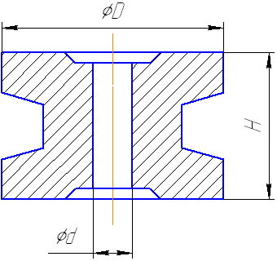 | 2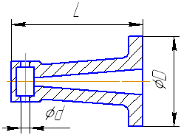 | 3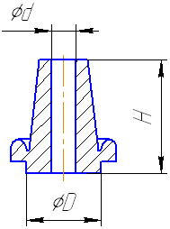
4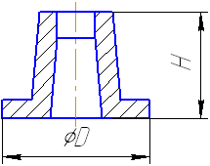 | 5  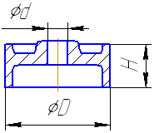 | 6  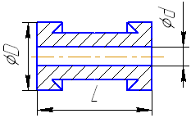
7  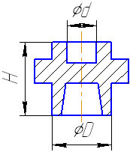 | 8  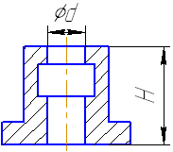 | 9  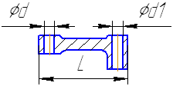
10  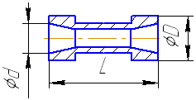 | 11  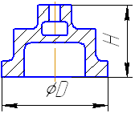 | 12  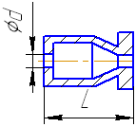
13  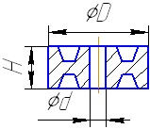 | 14  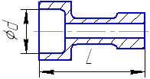 | 15  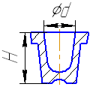

Лабораторная работа №6

ВЫБОР СПОСОБА СВАРКИ

ЦЕЛЬ РАБОТЫ
Научиться выбирать способ сварки с использованием ЭВМ.

ЗАДАНИЯ
1. Ознакомиться с процессом электроконтактной точечной сварки.
2. На участке ручной дуговой сварки зажечь электрическую дугу и наложить на заготовке сварной шов длиной 50- 100 мм.
3. Описать область применения способов сварки заготовок с признаками, указанными преподавателем.
4. Выбрать наиболее рациональные способы сварки конкретной заготовки, предложенной преподавателем (эскизы сварных изделий приведены на рис 6.1) и указать термообработку.
5. Составить отчет.

ПОРЯДОК ВЫПОЛНЕНИЯ РАБОТЫ
Разрабатывая сварные изделия, конструктор обязан выбрать способ сварки и необходимую термообработку.
При выборе сварки учитывается тип производства (единичное, серийное, массовое), наличие сварочного оборудования и возможность каждого способа сварки.
Практически руководящими материалами служат ГОСТы (5264-80, 15878-79, 16037-80, 14771-76, 14806-80, 2312-72 и др.), регламентирующие возможность того или иного способа сварки.
Данная работа выполняется студентами, имеющими необходимые знания по сварке.
Учитывая, что в отдельных учебных пособиях не рассматривается сварка электрозаклепками, ниже приводятся параметры этого способа сварки.
Сварка электрозаклепками состоит в том, что две заготовки соединяются внахлест отдельными точками (рис. 6.1, 6.2). В местах сварки металл приваривается с проплавлением всей толщины верхней заготовки или через предварительно проделанное отверстие. Рекомендуется делать отверстия в заготовках толщиной более 6 мм.
Приваривание производится различными способами: ручной дуговой сваркой, сваркой в углекислом газе или аргоне, сваркой под флюсом.
Электрозаклепками сваривают сталь конструкционную или алюминиевые сплавы толщиной 0,8 - 12 мм в единичном, серийном и массовом производстве. Применяют этот способ в тех случаях, когда невозможна по каким-либо причинам электроконтактная точечная сварка. Рекомендуется следующий порядок.
1. Инструктаж по технике безопасности.
2. Выдача студентам эскизов сварных заготовок.
3. Демонстрация студентам всей подгруппы электроконтактной точечной сварки.
4. Параллельное выполнение 2-го, 3-го и 4-го заданий. В соответствии с наличием рабочих мест часть студентов занимается практикой ручной дуговой сварки, а остальные выполняют задания 3 и 4.

Выполнение задания 1
Мастер или лаборант демонстрирует соединение двух заготовок электроконтактной точечной сваркой.

Выполнение задания 2
Подключить источник питания к сварочной цепи. Электродом (при включенном токе) коснуться заготовки и отвести его обратно на расстояние, не превышающее диаметра электрода (рис. 6.3).
При замедленном отрыве электрод может привариться к заготовке. Чтобы оторвать приваренный электрод, нужно покачать его из стороны в сторону. Дуга легче зажигается, если электродом чиркать по заготовке. После зажигания дуги необходимо все время поддерживать ее длину постоянной, подавая электрод в зону сварки. Для правильного формирования шва необходимо, чтобы электрод был наклонен на 15 - 20 от вертикали в сторону наложения направления шва (рис. 6.4).

Выполнение задания 3
Применение ЭВМ для выбора способа сварки требует формализованного описания области применения каждого из них. Такое описание предлагается выполнить в виде матрицы А.

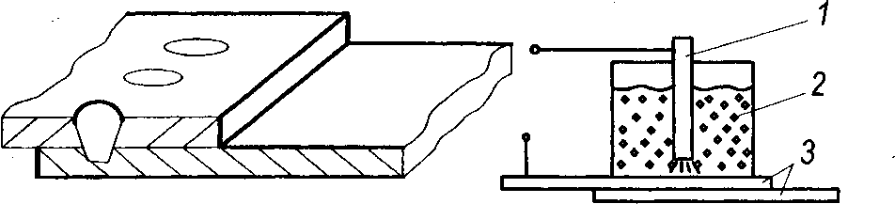
рис. 6.1. Заготовки, соединённые рис. 6.2 Схема сварки электрозаклёпками: электрозаклёпками. 1.электрод; 2- флюс; 3 – заготовки.
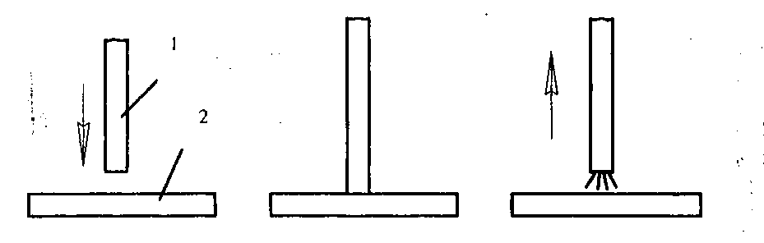
Рис. 6.3. Схема зажигания сварочной дуги: 1 – электрод; 2 – заготовки

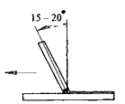
Рис.6.4. Наклон электрода при сварке

Применение способов сварки заготовок без разделок кромок (матрица А)
Способы сварки | Применяемость способов сварки
Способы сварки | 1 2 3 4 5 6 7 8 9 10 11 12 13 14 15 16 17 18 19 20 21 22 23 24
1
2
3
4
5
6
7
8
9
10
11
12

В матрице А в первой колонке цифрами обозначены способы сварки:
1 - ручная дуговая
2 - под флюсом
3 - в среде углекислого газа
4 - в среде аргона
5-плазменная
6 - электрошлаковая
7 - электронно-лучевая
8 - газокислородная
9 - электроконтактная стыковая
10 - электроконтактная точечная
11 - электроконтактная роликовая (шовная)
12 - электрозаклепками.
Под словами «применяемость способов сварки» цифрами от 1 до 24 обозначены характерные признаки свариваемых заготовок:
1 - минимальная толщина заготовок стыкового соединения
2 - максимальная толщина заготовок стыкового соединения /'
3 - минимальная толщина заготовок нахлесточного соединения
4 - максимальная толщина заготовок нахлесточного соединения
5 - минимальная толщина заготовок углового соединения
6 - максимальная толщина заготовок углового соединения
7 - минимальная толщина заготовок таврового соединения
8 - максимальная толщина заготовок таврового соединения
9 - заготовка из стали конструкционной
10 - заготовка из стали инструментальной
11 - заготовка из алюминиевого сплава
12 - заготовка из медного сплава
13 - заготовка - труба диаметром до 10 мм. Поверхность сварки перпендикулярна оси трубы
14 - заготовка - труба диаметром более 10 мм. Поверхность сварки перпендикулярна оси трубы
15 - заготовка стержневого типа
16 - форма заготовки отличается от трубы и от стержня
17 - шов располагается по кромке (или выходит на кромку)
18 - шов располагается не по кромке (не выходит на кромку)
19 - шов в виде прямой или кольцевой линии длиной до 1000 мм
20 - шов в виде прямой или кольцевой линии длиной более 1000 мм
21 - шов в виде кривой (некольцевой) линии
22 - шов в виде точек
23 - доступ к свариваемым участкам с одной стороны
24 - доступ к свариваемым участкам с двух сторон.

Каждому студенту дается задание описать применяемость всех способов сварки заготовок по двум признакам, используемым в матрице А (т. е. заполнить две колонки
матрицы А).
Например, заполнить колонки: 1 и 2, 3 и 4, 5 и 6, 7 и 8, 9 и 10, 11 и 12,

13 и 14, 15 и 16, 17 и 18, 19 и 20, 21 и 22, 23 и 24 (в формализованном виде это

задание зашифровывается так: S= 1, S=3, S=5, S=7, S=9, S = 11, S= 13, S = 15, S = 17, S = 19, S=21, S = 23).

В отчете задание выполняется в виде табл. 6.1 (см. образец выполнения отчета). Табл. 6.1. заполняется следующим образом. Толщина заготовок указывается в миллиметрах с точностью до десятых. В остальных случаях ставится единица, если способ применяется, и ноль, если способ не применяется.

Выполнение задания 4

1. Составляется эскиз сварного изделия.
2. Описывается в виде табл. 6.2 сварное устройство с использованием признаков матрицы А.
3. Составляются формализованные данные, которые отправляются на ЭВМ. При этом нужно руководствоваться следующим.
В матрице С последовательно проставляются номера признаков из табл. 6.3.
В матрице Д в первых двух клеточках проставляется минимальная и максимальная толщина заготовок, соответственно в остальных клеточках ставятся единицы. Параметр S задается преподавателем. Параметр Р есть номер колонки матрицы В (прил. 6.3), которая выбирается следующим образом. Сравнивая табл. 6.1 с матрицей В, выбирают две рядом находящиеся колонки матрицы В (нечетную и четную), данные которых в большей степени совпадают с первой и второй колонками табл. 6.1. Номер выбранной нечетной колонки матрицы В и является значением Р.
Термообработка выбирается на основании данных (табл. 6.2).

Содержание отчёта

- Название, цель работы, задания.
- Эскиз сварного изделия.
- Заполнение табл. 6.1 и 6.2.
- Распечатка.
- Название термообработки с её обоснованием (прил. 6.2).
- Схема сварки заготовок выбранным способом.

Контрольные вопросы

- Какие способы сварки относятся к сварке плавлением и сварке давлением?
- В чём заключается сущность способов сварки?
- Как влияет химсостав сплава на свариваемость?
- Каковы технологические возможности и области рационального применения ручной дуговой сварки?
- Какие разновидности дуговой сварки в защитных газах применяют соединения материалов?
- В чем заключаются металлургические особенности сварки в углекислом газе?
- Каковы технологические возможности и области рационального применения дуговой сварки в защитных газах?
- Каковы технологические возможности и области рационального применения автоматической дуговой сварки под флюсом?
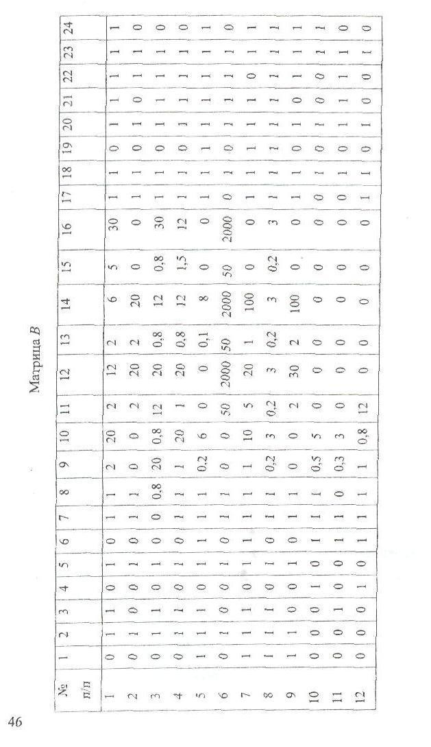

Образец выполнения отчёта
Применение способов сварки заготовок (без разделки кромок) с признаками 13 и 14 (т. е. S= 13).

Таблица 6.1
Способы сварки | Одна заготовка - труба, | Одна заготовка - труба,
 | диаметр заготовки < 10 мм. | диаметр заготовки >10 мм
 | Поверхность сварки | Поверхность сварки
 | перпендикулярна оси | перпендикулярна
 | трубы | оси трубы
 | S= 13 | 5= 14
1. Ручная дуговая | 0 | 1
2. Под флюсом | 0 | 1
3. В среде углекислого газа | 0 | 1
4. В среде аргона | 0 | 1
5. Плазменная | 1 | 1
6. Электрошлаковая | 0 | 1
7. Электроннолучевая | 1 | 1
8. Газокислородная | 1 | 1
9. Электроконтактная
стыковая | 1 | 1
10. Электроконтактная
точечная | 0 | 0
11. Элекфоконтактная
роликовая | 0 | 0
12. Электрозаклепками | 0 | 0

Сравнивая данные табл. 6.1 с матрицей В, устанавливаем Р = 1 (т. е. 1-я колонка матрицы В соответствует 1-й колонке табл. 6.1).
2. Материал сварного изделия: корыто - сталь 20 кп, труба - сталь 20.
3. Параметры (признаки) сварного изделия (выбираются подходящие признаки из приведённых выше).
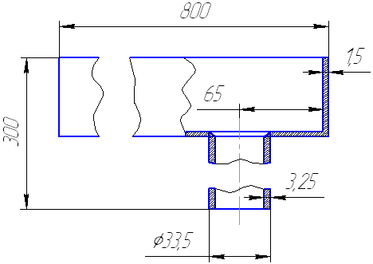
Сварное изделие

Таблица 6.2
Номера признаков | Описание признаков сварного изделия
5,6 | Соединение угловое. Минимальная толщина 1,5 мм Максимальная толщина 3,25 мм
9 | Материал заготовки - сталь конструкционная
14 | Форма заготовок: одна из заготовок - труба. Поверхность сварки перпендикулярна оси трубы. Диаметр трубы более 10 мм
17 | Шов располагается по кромке
19 | Шов в виде кольцевой линии. Длина шва менее 1000 мм
24 | Имеется доступ к свариваемому соединению с двух сторон

Формализованные данные, отправляемые на ЭВМ.
Программа
- Студент
- Заготовка №
- Матрица С

05 | 06 | 09 | 14 | 17 | 19 | 24

- Матрица Д

1.5 | 3.2 | 1 | 1 | 1 | 1 | 1
5. S = 14
6. P = 1
Примечания:
Матрица С, данные S и P выражаются двухзначными целыми числами.
7. Распечатка (приклеивается к отчету).
8. Термообработка. Термообработку данного сварного изделия не производят (см. табл. 6.2).
9. Схемы сварки. (Приводятся схемы сварки данных заготовок способами, выбранными ЭВМ. Если возможна сварка 3 способами, то приводятся схемы сварки двух способов по усмотрению студента).

Приложение 6.1.
1. Труба. Материал: сталь 20
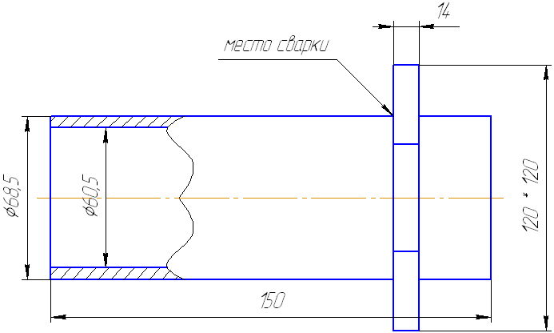

2. Шкаф. Материал: сталь 20
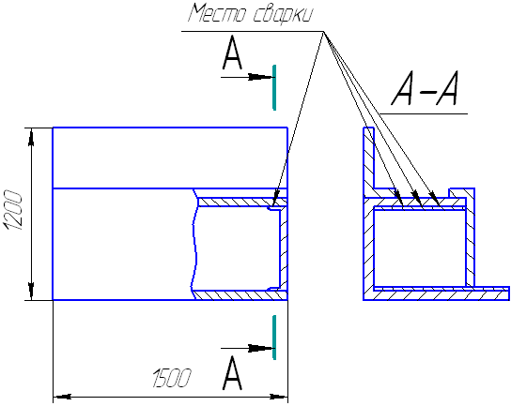

3. Заслонка. Материал: латунь Л62
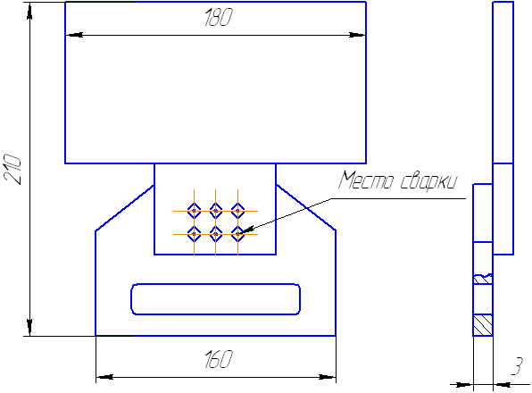

4. Зацеп. Материал: сталь 20

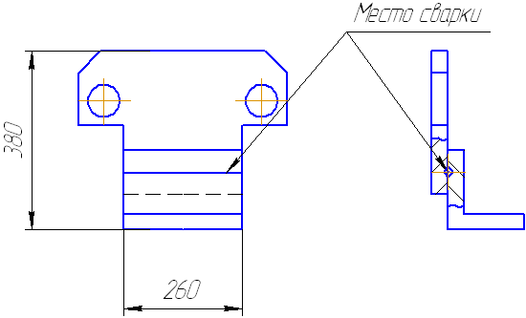

5. Сверло. Материал: рабочая часть – сталь Р6М5, хвостовая часть – сталь 45Х

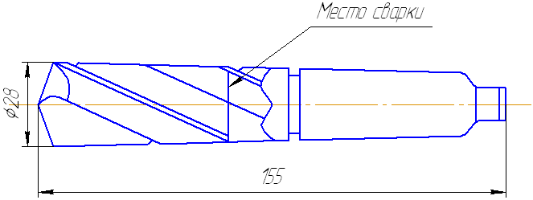

6. Корпус. Материал: сталь 20

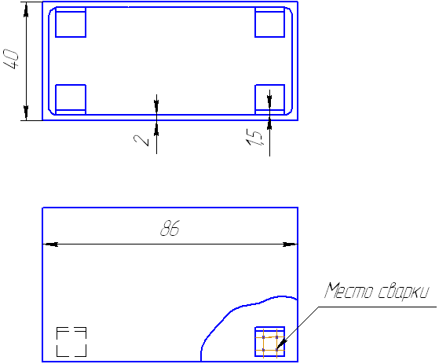

7. Сверло. Материал – сталь Р18. Хвостовая часть - сталь 45

8. Труба. Материал: сталь 12ХН2

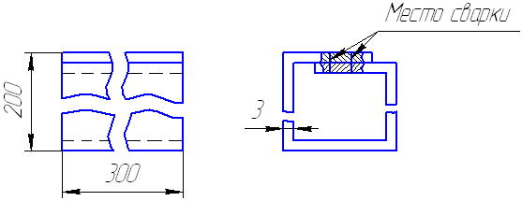

9. Балка. Материал: алюминиевый сплав АМг5
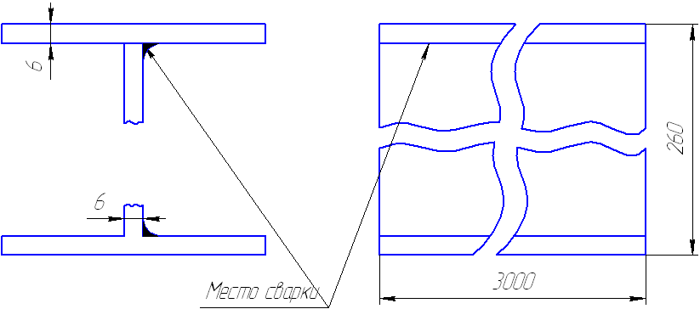

10. Держатель. Материал: алюминиевый сплав Д1

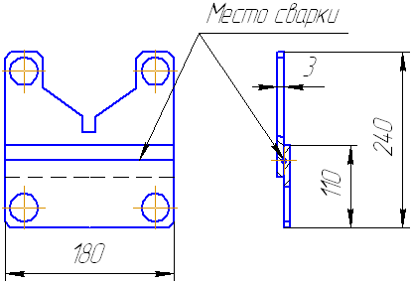

11. Заслонка. Материал: латунь Л62

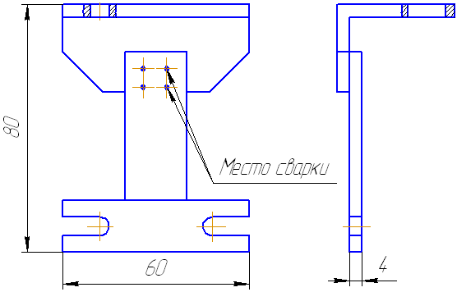

12. Упор. Материал: сталь 18ХГ

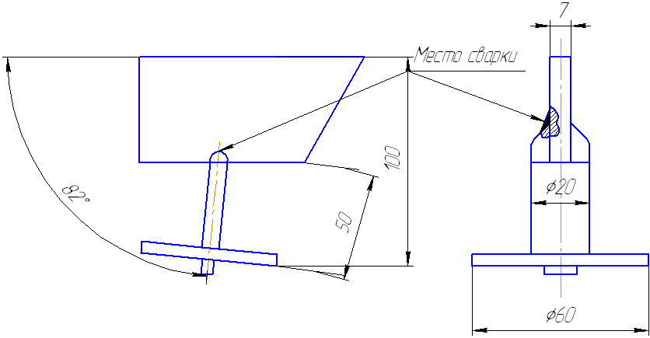

13. Кожух. Материал: алюминиевый сплав АД1

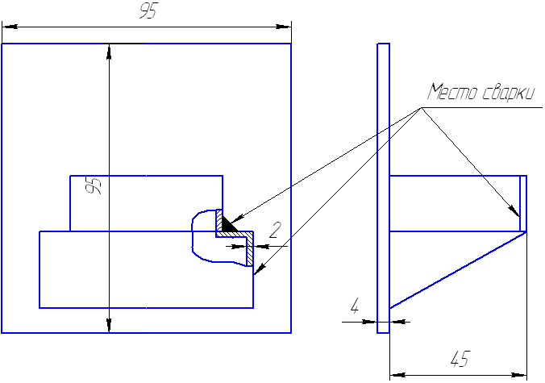

Содержание отчета
Отчет должен содержать:
1. Название, цель работы, задания.
2. Эскиз сварного изделия.
3. Заполненные табл. 6.1 - 6.2.
4. Распечатка.
5. Название термообработки с ее обоснованием (см. прил. 6.2).
6. Схему сварки заготовок выбранным способом.

Контрольные вопросы
1. Какие способы сварки относятся к сварке плавлением и сварке давлением?
2. В чем заключается сущность способов сварки?
3. Как влияет химический состав сплава на его свариваемость?

Лабораторная работа № 7

ОБРАБОТКА НА ТОКАРНЫХ СТАНКАХ

ЦЕЛЬ РАБОТЫ
Научиться конструировать детали машин с учетом особенностей обработки на токарно-винторезных станках.

ЗАДАНИЯ
1. Практически выполнить на токарных станках следующее: закрепить заготовку и инструмент, произвести подрезание, сверление, обтачивание, растачивание, вытачивание канавок, нарезать резьбу, обработку конусных поверхностей.
2. Определить, какие поверхности можно получить подрезанием, сверлением, обтачиванием и растачиванием при изготовлении конкретных деталей, эскизы которых выдаются преподавателем. Показать схемы обработки этих поверхностей.
3. Показать схемы вытачивания канавок и нарезания резьбы при изготовлении конкретных деталей. Заготовка должна быть закреплена в патроне с подпором центром * задней бабки.
4. Показать схемы обработки конических поверхностей конкретных деталей. Заготовка должна быть закреплена в центрах.
5. Разработать рекомендации конструирования наиболее технологичной конфигурации детали, конкретного типа.
6. Составить отчет.

ПОРЯДОК ВЫПОЛНЕНИЯ РАБОТЫ

Выполнение задания I
В зависимости от конкретных условии практическое выполнение различных видов обработки производится студентами по одному или группами не более 3 человек под наблюдением мастера. Последовательность выполнения всех видов работ определяется преподавателей или мастером в зависимости ОТ наличия рабочих мест.
Студенты допускаются к.работе только после ознакомления с правилами техники безопасности.
Техника безопасности работы на токарно-винторезных станках
Во избежание несчастного случая студенты должны выполнять следующие требования.
Перед началом работы:
- привести в порядок рабочую одежду: застегнуть обшлага рукавов, заправить концы одежды» чтобы не было развевающихся концов; убрать волосы; при небрежно надетой одежде возникает опасность захвата ее вращающимися механизмами станка или обрабатываемой деталью;
- надежно закрепить режущий инструмент;
- прочно закрепить заготовку; после зажима заготовки в кулачках не оставлять ключ в патроне;
- установить в рабочее положение защитный экран или надеть очки. Во время работы;
- не пользоваться неисправным инструментом;
- резец подавать плавно, без рывков;
- не наклонять голову к вращающейся заготовке;
- не тормозить руками вращающийся патрон;
- не отходить от станка, не выключив его;
- перед остановкой шпинделя необходимо отвести резец от обрабатываемой заготовки.
По окончании работы:
- удалить стружку со станка, пользуясь щеткой (запрещается сдувать стружку ртом или сметать рукой);
- снять режущий инструмент со станка и сдать станок учебному мастеру.

Выполнение задания 2
Выполнить эскиз изделия, предложенного преподавателем из прил. 7.1. На эскизе показать поверхности, которые можно получить подрезанием и сверлением при условии, что изделия получают из заготовки в виде сплошного цилиндра»
Далее, на эскизе показать поверхности, которые можно получить обтачиванием и растачиванием при условии, что изделие получают отлитой заготовки с отверстием, форма которого соответствует форме отверстия изделия.

Приложение 7.1
№ вар | Эскиз | № вар | Эскиз | № вар | Эскиз
1 | 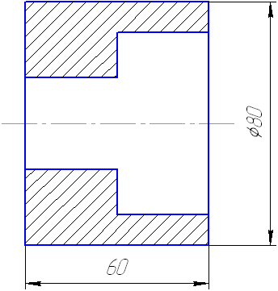 | 6 | 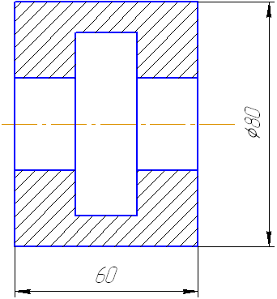 | 11 | 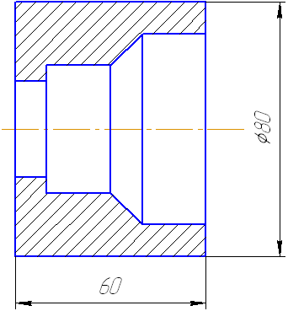
2 | 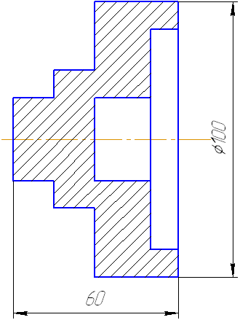 | 7 | 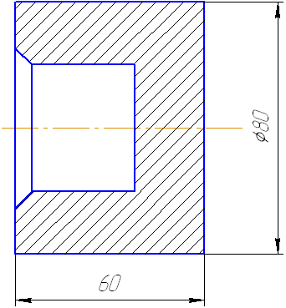 | 12 | 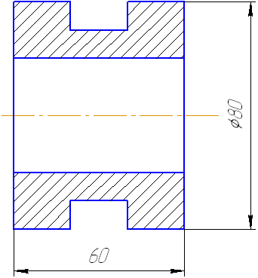
3 | 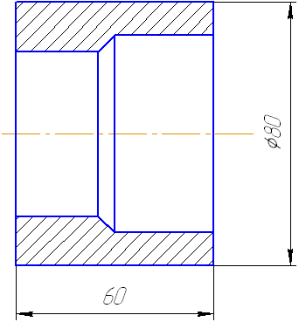 | 8 | 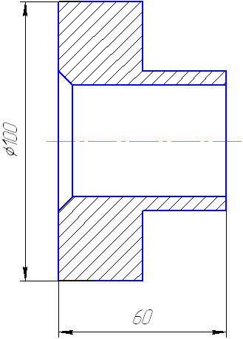 | 13 | 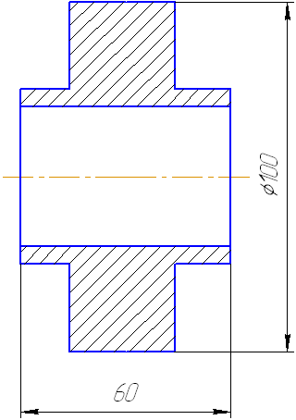
4 | 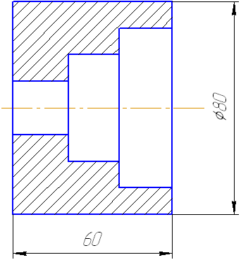 | 9 | 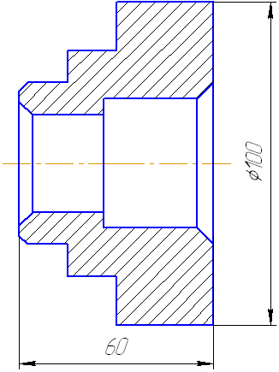 | 14 | 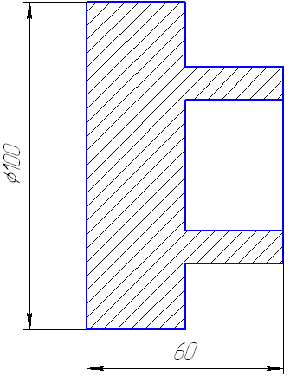
5 | 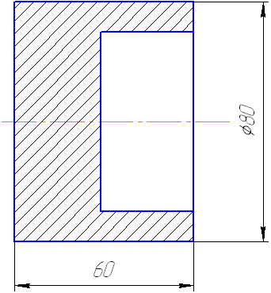 | 10 | 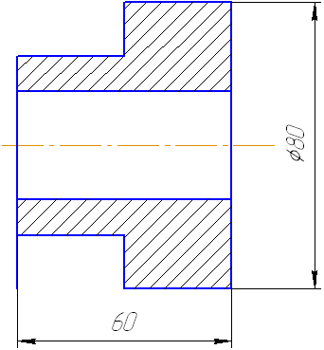 | 15

Приложение7.2
№ вар | Эскиз | № вар | Эскиз
1 | 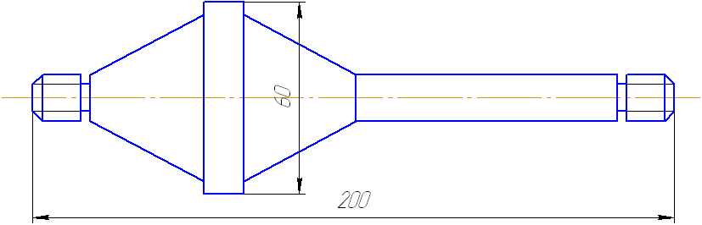 | 8 | 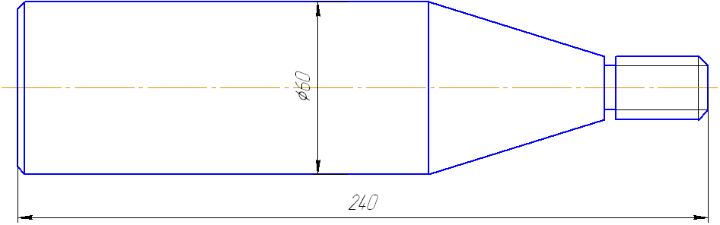
2 | 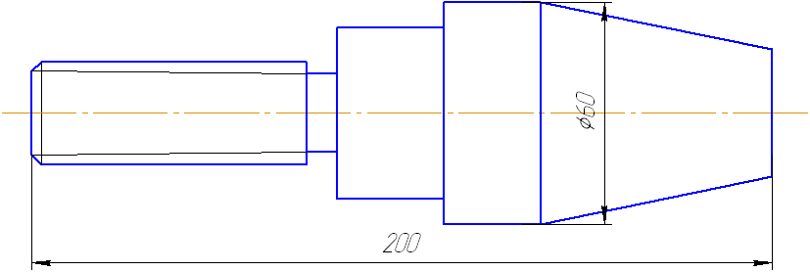 | 9 | 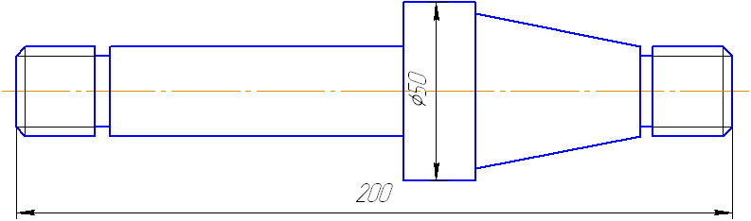
3 | 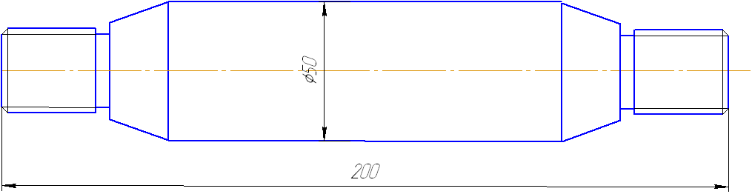 | 10 | 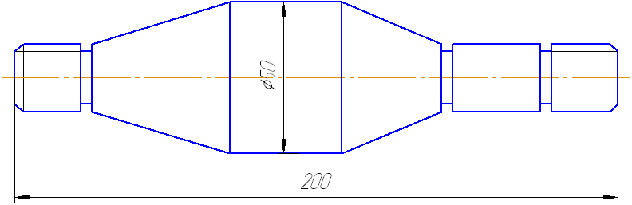
4 | 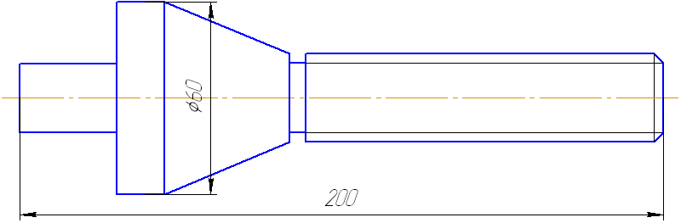 | 11 | 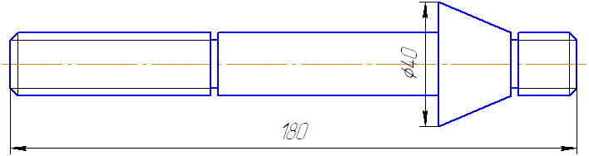
5 | 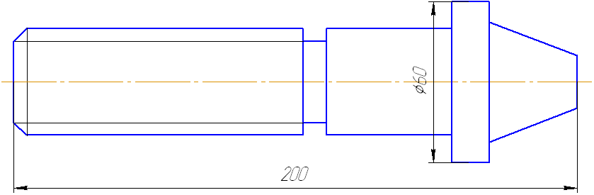 | 12 | 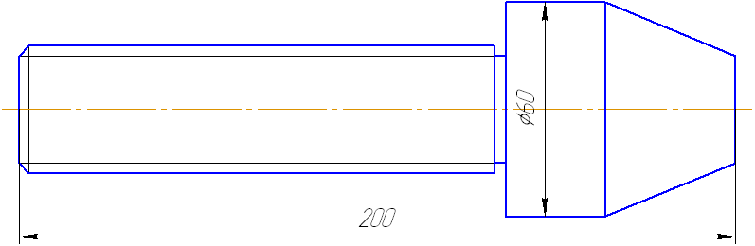
6 | 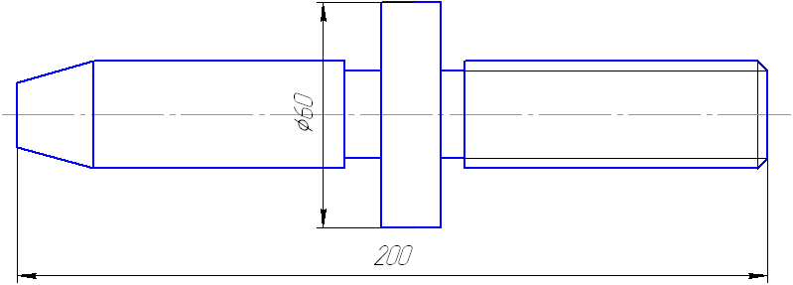 | 13 | 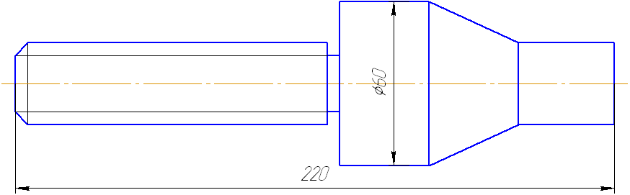
7 | 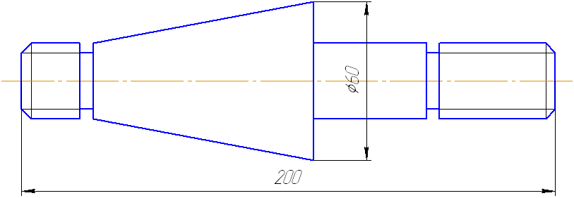 | 14 | 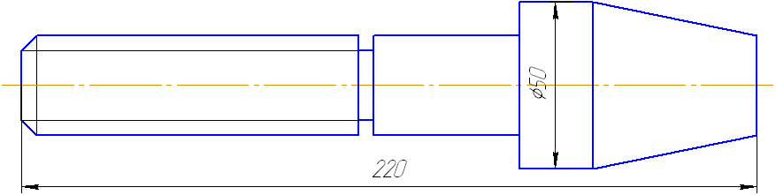

Выполнить схемы подрезания, сверления, обтачивания и растачивания указанных поверхностей. На схемах условно показать закрепленную в трехкулачковом патроне заготовку, инструмент и их движения.

Выполнение заданий 3 и 4
Выполняются схемы вытачивания канавок, нарезания резьбы и обработки конических поверхностей. Эскизы конкретных заготовок берутся из прил. 7.2. На схемах вытачивания канавок и нарезания резьбы позывается крепление в центрах. Обработка конусных, поверхностей должна быть показана или с поворотом каретки верхнего суппорта, или смещением корпуса задней бабки. Крепление заготовки студенты выбирают по своему усмотрению.

Выполнение задания 5
В прил.7.3 даны эскизы деталей, на которых толстыми линиями. показаны поверхности, обрабатываемые на токарно-винторезных станках.
На некоторых эскизах контур сечений разорван. Необходимо решить, какая конфигурация детали в этом месте наиболее технологична. Свое решение обосновать в письменном виде. Закончить эскиз детали и показать схемы обработки указанных поверхностей.
На других эскизах буквами обозначены некоторые геометрические параметры. Нужно принять решение, какие количественные значения этих параметров наиболее целесообразны. Свое решение обосновать в письменном виде. Показать схемы обработки указанных поверхностей.

Содержание отчета
1. Название, цель работы, задания.
2. Выполненные задания 2, 3, 4, 5.
Некоторые справочные данные
Расточные резцы для сквозных отверстий имеют угол в плане 60°.
№ вар | эскиз | № вар | эскиз | № вар | эскиз
1 | 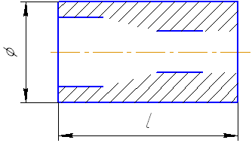 | 6 | 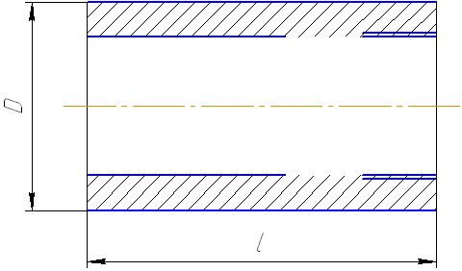 | 11 | 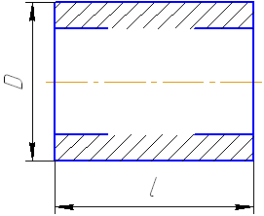
2 | 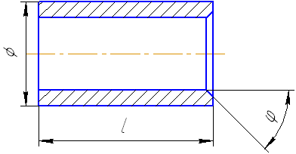 | 7 | 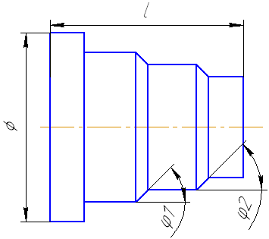 | 12 | 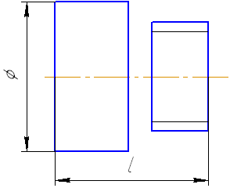
3 | 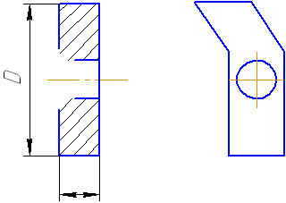 | 8 | 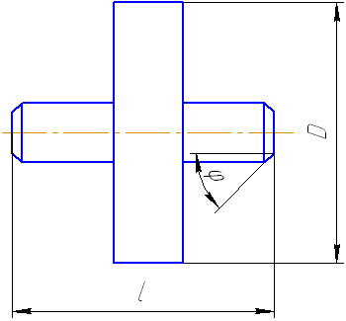 | 13 | 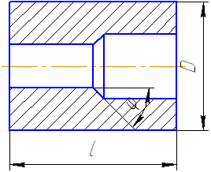
4 | 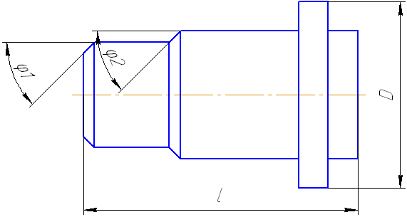 | 9 | 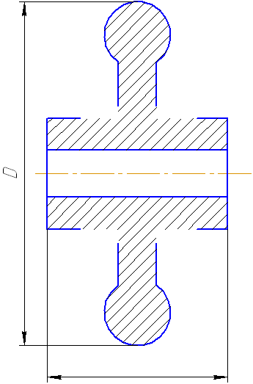 | 14 | 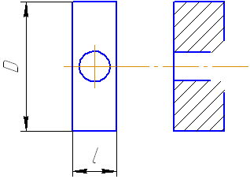
5 | 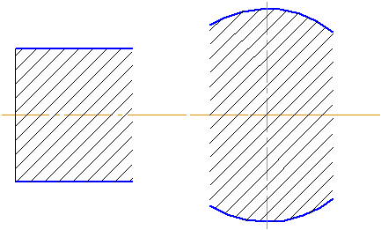 | 10 | 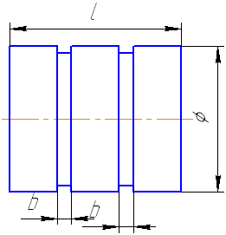

Лабораторная работа № 8

ОБРАБОТКА НА ВЕРТИКАЛЬНО-СВЕРЛИЛЬНОМ СТАНКЕ

ЦЕЛЬ РАБОТЫ

Научиться конструировать детали машин с учетом особенностей их обработки на вертикально-сверлильном станке.

ЗАДАНИЯ
1. Изучить устройство вертикально-сверлильного станка» способы установки и крепления заготовок и режущих инструментов, вида выполняемых работ,
2. Научиться выполнять на вертикально-сверлильном станке следующие переходы:
а) сверление сквозного отверстия;
б) рассверливание отверстия на глубину 10-12 мм;
в) зенкование. цилиндрического углубления размером 3-5 мм;
г) зенкование конического углубления размером 2-3 мм;
д) цекование плоскости на глубину до 1 мм;
3. Научиться находить на детали поверхности, которые могут быть обработаны на вертикально свелильном станке (прил8.2);
4. Дать рекомендации по конструкции наиболее технологичной детали (варианты Заданий в прил. 8.3). 5. Составить отчет.

ПОРЯДОК ВЫПОЛНЕНИЯ РАБОТЫ

Выполнение задания I
Это задание студенты выполняют самостоятельно при подготовке к лабораторной работе, используя рекомендованную по курсу технологии конструкционных материалов литературу.
Допускаются к выполнению последующих заданий студенты, правильно
ответившие на вопросы прил. 8.1.

Выполнение задания 2
Бригада студентов из 3-4 человек получает заготовку и комплект режущих инструментов. Для выполнения задания нужно:
1) установить и закрепить на станке заготовку;
2) подобрать режущие инструменты в порядке их применения и установить первый;
3) установку показать мастеру или преподавателю и, получив разрешение, включить станок и выполнить переход.
Выполнение других переходов производится в той же последовательности.

Выполнение задания 3
Из прил.8.2 перерисовать в отчет эскиз детали заданного варианта. Указать на нем поверхности, которые могут быть обработаны на вертикально-сверлильном станке. Отдельно для каждой поверхности изобразить и назвать схему обработки и режущий инструмент. При выбора способа увеличения размера имеющегося отверстия руководствуйтесь данными таблицы.

1. Припуски под зенкерование после сверления
Номинальный диаметр отверстия, мм | Припуск под зенкерование на диаметр, мм
10 - 16 | 1,0
18 - 28 | 1,1
30-50 | 2,0
52 - 70 | 2,5
Свыше 70 | 3,0

2. Припуски под развёртывание после зенкерования
Номинальный диаметр отверстия, мм | Припуск под развертывание на диаметр, мм
До 18  18 - 30  30 -50 | 0.3  0,4  0,5

3. При больших припусках после сверления применяется рассверливание.

Выполнение задания 4
Здесь в зависимости от варианта могут быть два типа заданий;
1) дать численные значения параметров, обозначенных буквами;
2) оформить незаконченные контуры сечений(прил.8.3).
В обоих случаях следует исходить, из условия применения стандартных (по ГОСТам - см.прил.8.4) режущих инструментов и минимального количества их типов.
Рекомендации обосновать в письменном виде.
Изобразить и назвать схему обработки рекомендованной поверхности и режущий инструмент.

Содержание отчета
1. Название, цель работы, задания.
2. Выполненные задания 3 и 4.
Приложение 8.1 Вопросы для вводного контроля
1. Назовите и покажите на вертикально-сверлильном станке основные узлы.
2. Как на станке устанавливается заготовка?
3. Способы установки режущих инструментов.
4. Какое движение на вертикально-сверлильном станке считается главным?
5. Какое движение считается движением подачи?
6. Какой элемент процесса - заготовка или инструмент - совершает главное движение?
7. Какой элемент процесса - заготовка или инструмент - совершает движение подачи?
8. Охарактеризуйте процессы:
- сверления;
- рассверливания;
- зенкования;
- цекования;
- зенкерования;
- развертывания;
- нарезания резьбы.
9. Назовите режущий инструмент, которым получают отверстие в сплошной заготовке.
10. Какие режущие инструменты используют для увеличения диаметра отверстия?
11. Каким инструментом нарезают резьбу на вертикально-сверлильном станке?
12. Можно ли обработать на вертикально-сверлильном станке плоскость? Поясните.

Приложение 8.2

1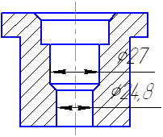 | 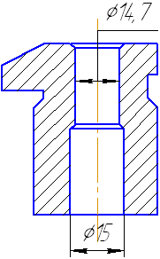2
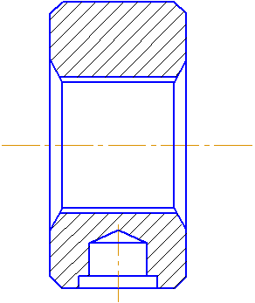3 | 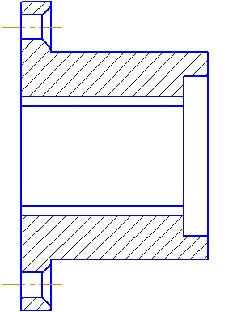4
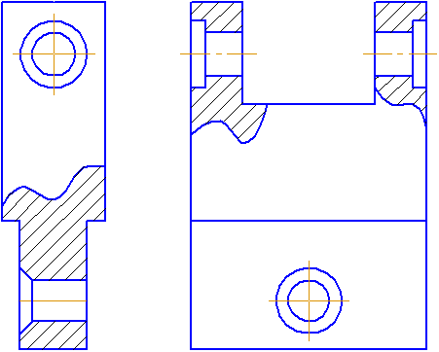5 | 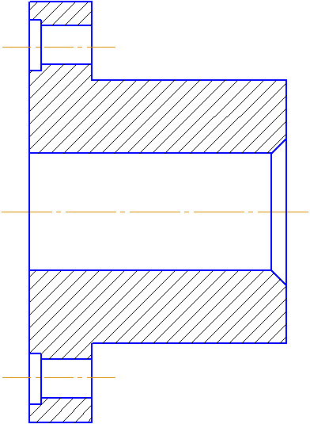6
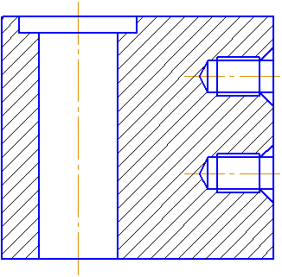7 | 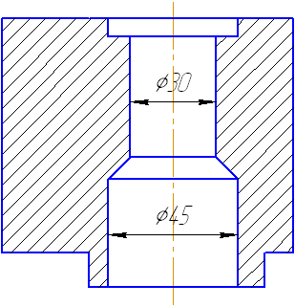8
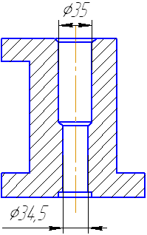9 | 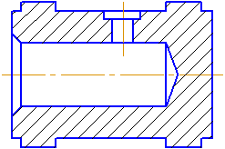10
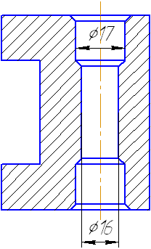11 | 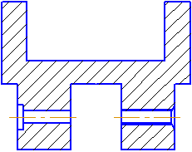12
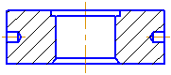13 | 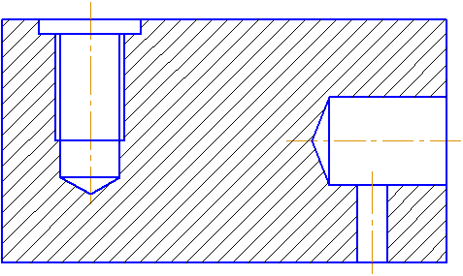14

Приложение 8.3

1  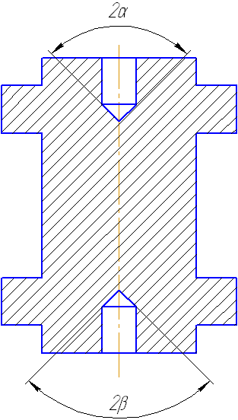 | 2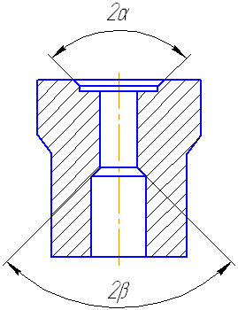 | 3  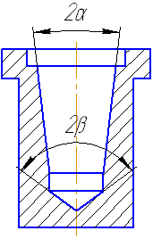 | 4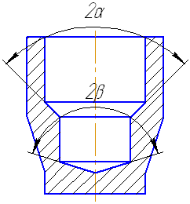
5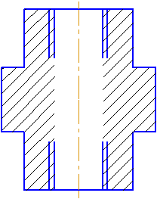 | 6  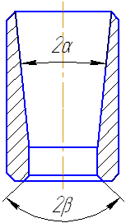 | 7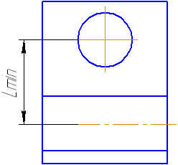 | 8  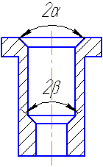
9  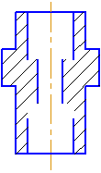 | 10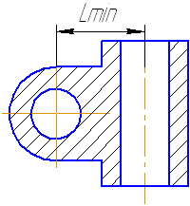 | 11  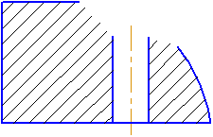 | 12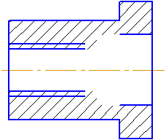
13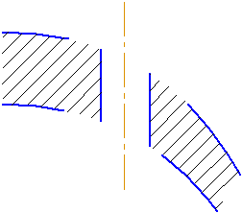 | 14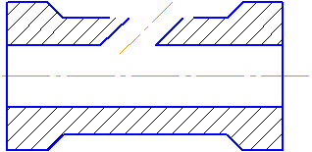

Приложение 8.4
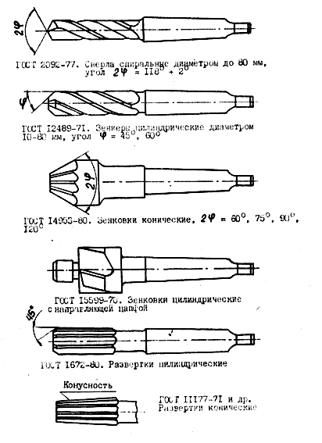

Литература
1. Технология конструкционных материалов. Учебник./ А.М.Дальский, Т.М.Барсуков, А.Ф.Вязов и др., 2009. – 592 с.
2. Металловедение и термическая обработка стали и чугуна. Справ. изд. в 3-х т. Под ред. А.Г.Рахштадта, Л.М.Капустиной, С.Д.Прокошкина, А.В.Супова. т.2 «Строение стали и чугуна», 2009. – 528 с.
3. Усталостная прочность металлов и сплавов. Терентьев В.Ф., 2010. – 288 с.
4. Материаловедение/ Б.Н.Арзамасов, В.И.Макарова, Г.Г.Мухин. Под общ. ред., Б.Н.Арзамасова, Г.Г.Мухина. - 3-е изд., переработ. и доп.- М.: Изд-во МГТУ им. Н.Э.Баумана, 2010, - 648 с.

